Ciencias Naturales 2° medio / Unidad 2 / OA4 / Actividad 1
1. Fecundación

- Las y los estudiantes estudian el proceso de fecundación. Para ello completan la secuencia de imágenes que se muestra a continuación y rotulan sus estructuras:

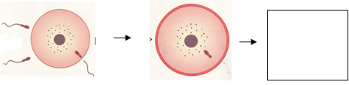

- Luego, completan en el siguiente esquema la información de los recuadros:

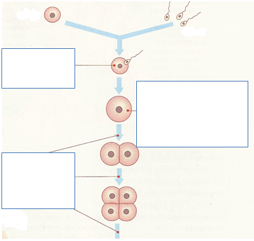

- Responden: ¿En qué lugar ocurre este proceso?, ¿en qué momento se transfiere la información genética de los padres al nuevo ser?, ¿qué proceso es similar en plantas?

CIENCIAS NATURALES | Programa de Estudio | 2° medio

